DÜNYA ÇOCUK GÜNÜ ETKİNLİKLERİ

ŞİİR
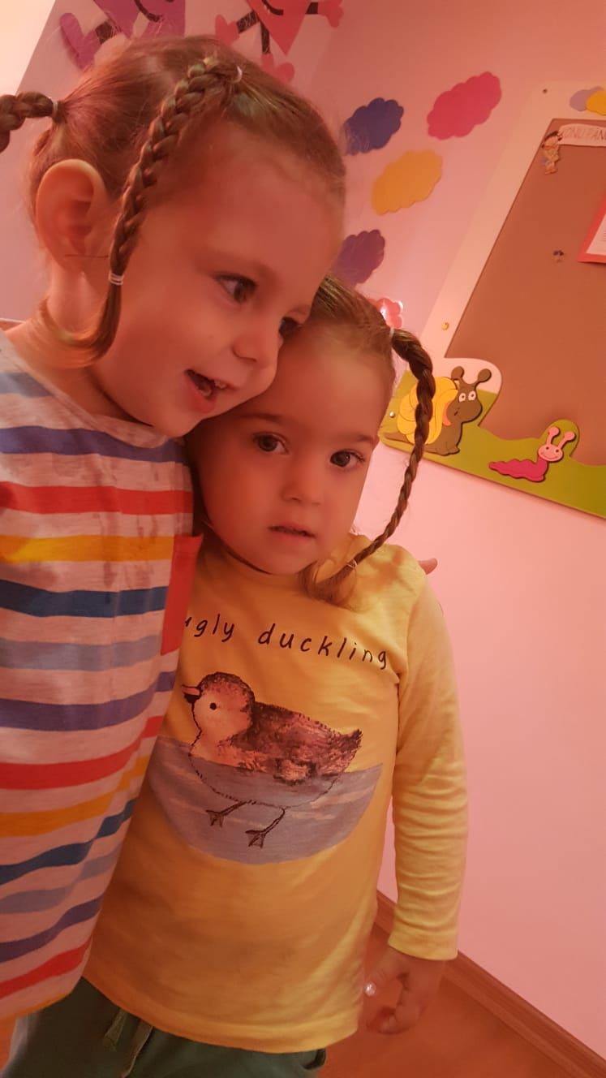
ÇOCUK
Çiçek olur açılır,
Koku olur saçılır,
Ondan vaz mı geçilir?
Çocuk evin şenliği,
Yurdun egemenliği,
Kuş olur dalımızda,
Tat olur balımızda,
Ak akçe elimizde,
Çocuk evin şenliği,
Yurdun egemenliği,
Çocuk baş tacımızdır,
Şifa ilacımızdır,
Tükenmez gücümüzdür,
Çocuk evin şenliği,
Yurdun egemenliği,

ŞARKI

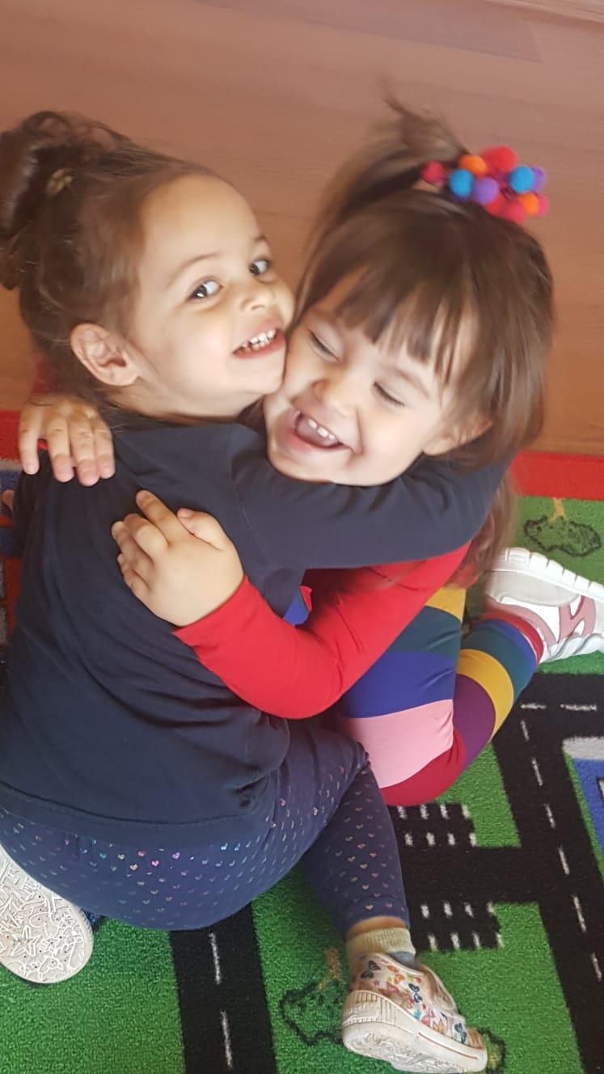
BİR DÜNYA BIRAKIN
Bir vatan bırakın biz çocuklara
Islanmış olmasın gözyaşlarıyla
Oynaya oynaya gelin çocuklar
El ele el ele verin çocuklar
Bir bahçe bırakın biz çocuklara
Göklerde yer açın uçurtmalara
Oynaya oynaya gelin çocuklar
El ele el ele verin çocuklar
Bir barış bırakın biz çocuklara
Uzansın şarkımız güneşe ve aya
Oynaya oynaya gelin çocuklar
El ele el ele verin çocuklar
Bir dünya bırakın biz çocuklara
Yazalım üstüne “SEVGİLİ DÜNYA”
Oynaya oynaya gelin çocuklar
El ele el ele verin çocuklar

BİLMECELER

Elemeden yoğurur, Gün aşırı doğurur………………………………………………………. (Tavuk)
Ayakları kürekli, Ne kadar da yürekli, suda bir gemi…………………………………….(Ördek)
Yük üstünde yünlü yumak……………………………………………………………………….... (Kedi)
Üstü çayır biçilir, Altı çeşme içilir……………………………………………………………… (Koyun)
Eğri çınar yerden alır, Gökte yer……………………………………………………………….. (Deve)
Arpadır aşı, Samandır eşi, Tükenmez işi……………………………………………………… (Eşek)
Dağdan gelir sekerek, Kuru üzüm dökerek…………………………………………………… (Keçi)
Yırtıcı bir hayvana nasıl bakılır?................................................................ (Uzaktan)
Bir fil, ağacın arkasına saklanırsa ne olur?................................................. (Gözükür)
Tavukların en çok sevdiği ülke hangisidir?...................................................... (Mısır)
Hiç okunmayan yazı hangisidir?..............................................................(Alın yazısı)
Bir kalbur boncuğum var. Akşam atarım, sabah toplarım?.............................. (Yıldız)
Eli var, ayağı yok; karnıyarık, canı yok?........................................................ (Ceket)
Ağzı var, dili yok; Derisi var, kanı yok?......................................................... (Balon)

TEKERLEMELER

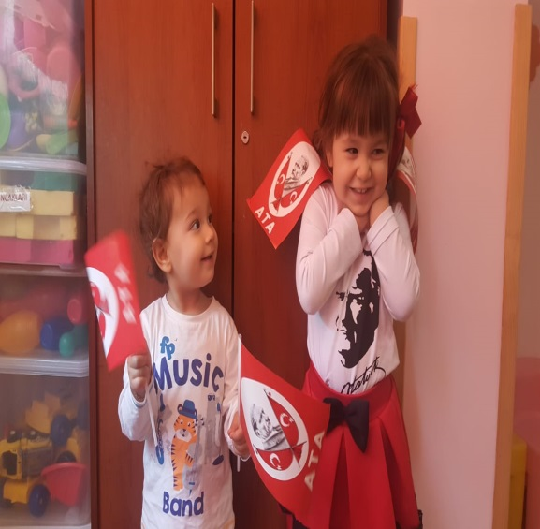
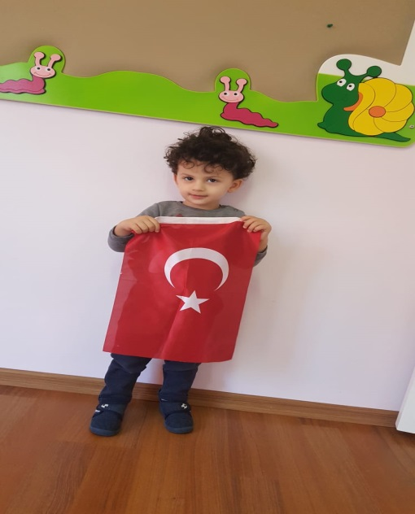
Haydi, kızlar buraya
Eller eller havaya
Zıp zıp zıplayalım
Yerimizde hoplayalım
Haydi erkekler buraya
Eller eller havaya
Zıp zıp zıplayalım
Yerimizde hoplayalım

Aksam uyur kedim
Sabah karnini doyurur kedim
Uzanıp sevmek isterim
Birden kaybolur kedim
Sepetine gider kıvrılır kedim

PARMAK OYUNU

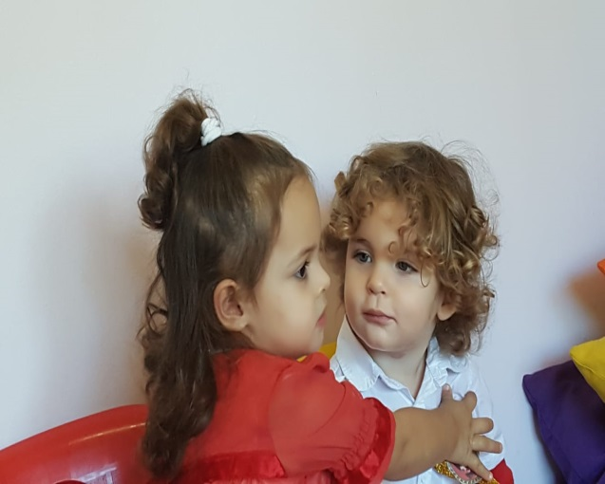
PARMAK KAÇ
Başparmağım, başparmağım neredesin? (İki el arkaya saklanır.)
Buradayım (İki elin başparmağı önde karşılıklı tutulur.)
Nasılsın efendim? ( Bir elin başparmağı diğer başparmağa doğru eğilerek hareket ettirilir.)
Teşekkür ederim. (Diğer başparmak hareket ettirilir.)
Parmak kaç, parmak kaç (Önce sağ el, sonra sol el sıra ile arkaya saklanır.)
İşaret parmağım…
Orta parmağım…
Yüzük parmağım…
Serçe parmağım… Şeklinde parmak oyunu tamamlanır.

HAYVANLARI KORUMA GÜNÜ ETKİNLİKLERİ
ŞİİR
KEDİM
Ne güzel bir kedisin,
Mırıl mırıl edersin.
Gözlerin ateş saçar,
Seni gören fareler kaçar.
Kuyruğunu sallarsın,
Delikleri koklarsın.
Sen de olmazsan eğer,
Evlerde hep fare gezer.

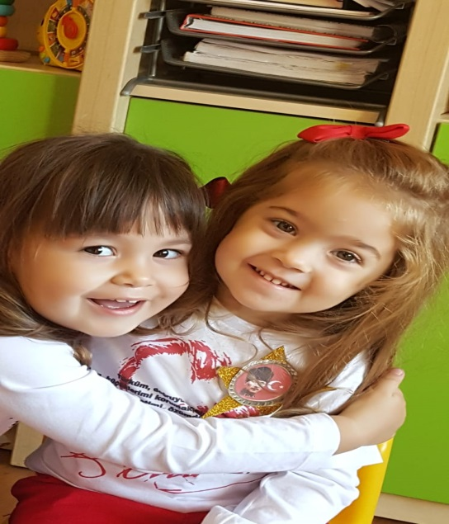
ŞARKI

HAYVANLAR
Köpeğim hav hav hav hav der
Köpeğim benden et ister
Hadi gel hadi gel cici köpeğim
Hadi gel sana ben et vereyim
Kedicim mırnav mırnav der
Kedicim benden süt ister
Hadi gel hadi gel cici kedicim
Hadi gel sana ben süt vereyim
Eşeğim ai ai der
Eşeğim benden ot ister
Hadi gel hadi gel cici eşeğim
Hadi gel sana ben ot vereyim
BİLMECELER
Ayakları kürekli
Ne kadar da yürekli
Suda bir gemi…………………………………………………………………………………………..(ördek)
Beli boğazı darca
Bazen çıkar ağaca…………………………………………………………………………………..(karınca)
Bahçede kırda dolaşır,
Evini sırtında taşır……………………………………………………………………………(kaplumbağa)
Dalda durur
Elde durmaz………………………………………………………………………………………………..(kuş)
Dağdan gelir sekerek
Kuru üzüm dökerek…………………………………………………………………………………….(keçi)
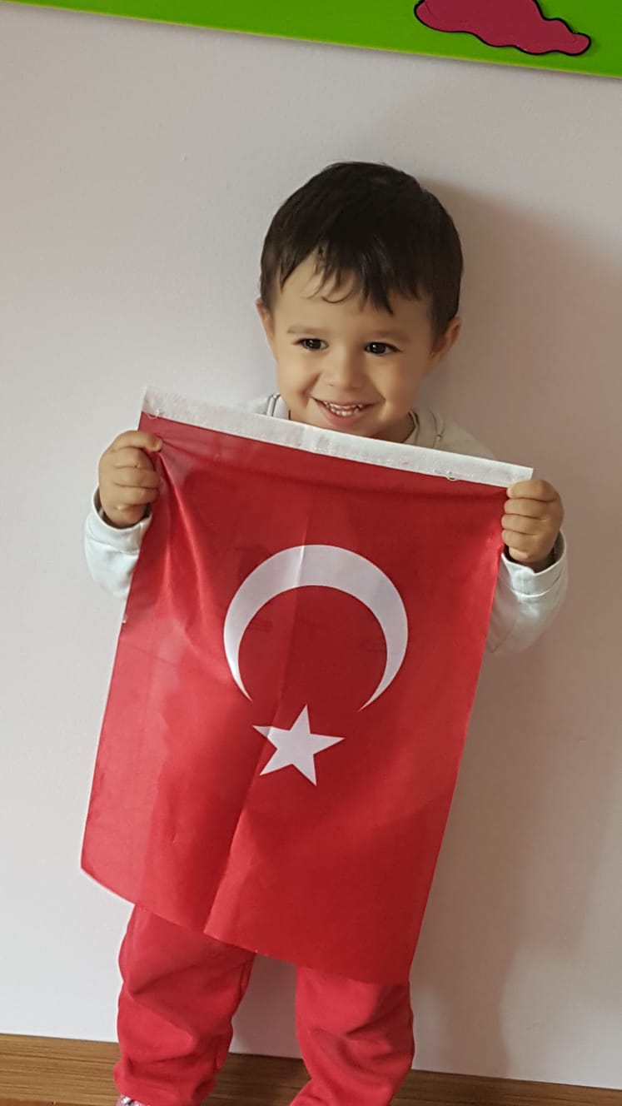
MEVSİMLER
(SONBAHAR)

ŞİİR

MEVSİMLER
Bir yılda dört mevsim var
En güzeli ilkbahar
Çok güzel mevsimdir yaz
Meyvesi eksik olmaz
Sonbahara güz derler
Sararır bütün yerler
Kış soğuktur, yağar kar
Bir yılda dört mevsim var
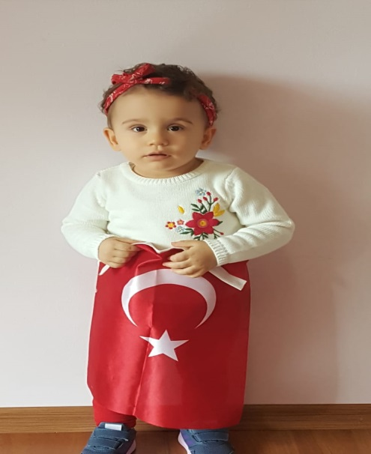
ŞARKI

Mevsimler şarkısı
Bir yılda tam dört mevsim
Hepsi de ayrı resim
Gel birlikte sayalım
Takalım birer isim
İlkbahar, yaz, sonbahar
Kış gelince kar yağar
Haydi haydi evine
Her tarafta soğuk var.
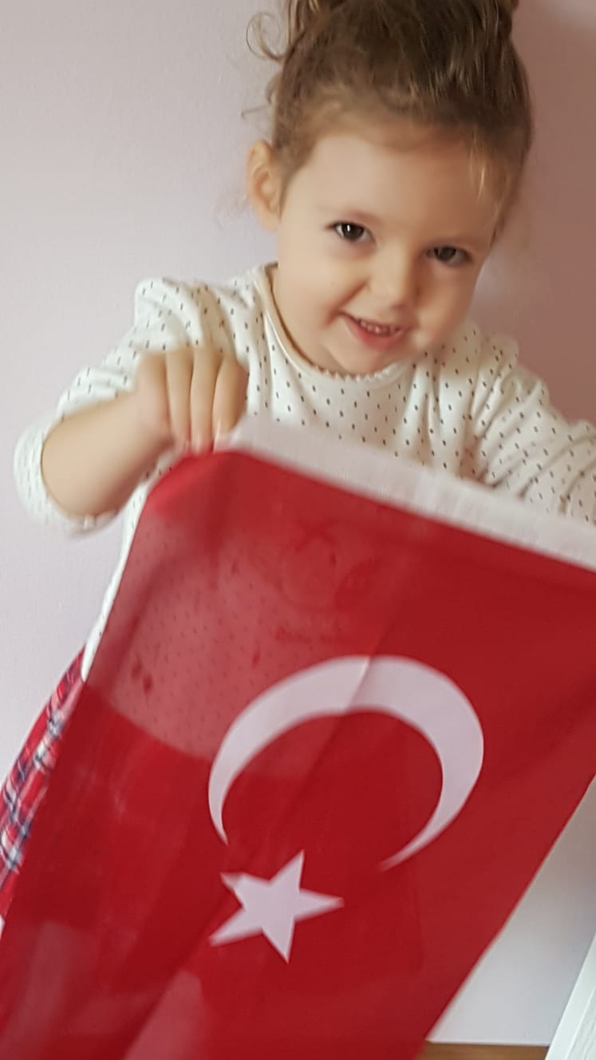
PARMAK OYUNU

MEVSİMLER
Bir Yılda Dört Mevsim Var (Bir Eldeki Dört Parmak Gösterilir)
En Güzeli İlkbahar (Eller Yana Açılır9
Açar Bütün Çiçekler (Bütün Parmaklar Havaya Açılır)
En Sevdiğim Mevsim Yazdır(Kendisini Gösterir)
Serinlemek İçin Yüzer Bütün İnsanlar (Yüzme Hareketi Yapılır)
Sonbahara Güz Derler
Okula Koşar Bütün Çocuklar (Koşma Hareketi Yapılır)
Kış Soğuktur Yağar Kar (Parmaklar Aşağı Sallanır)
Üşür Bütün İnsanlar (Üşüme Hareketi Yapılır)

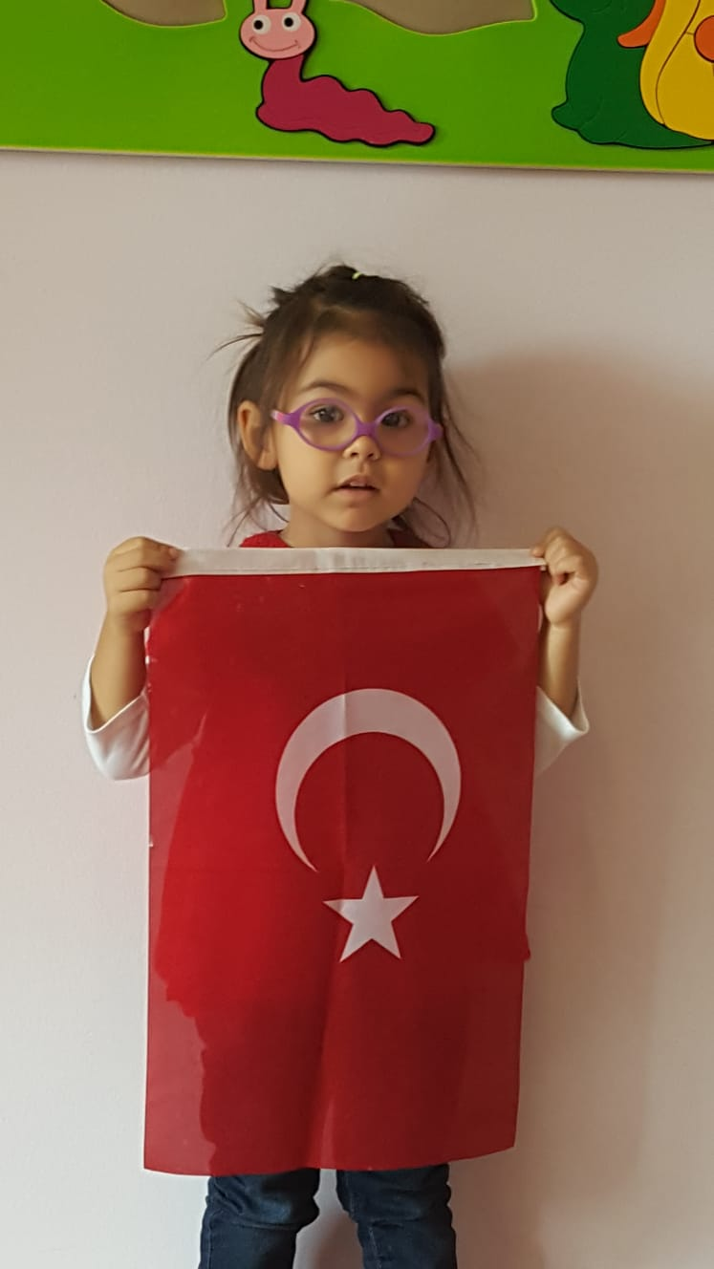
BEN KİMİM?
ŞARKI 1

ELLERİM TOMBİK TOMBİK
ELLERİM TOMBİK TOMBİK,
KİRLENİNCE ÇOK KOMİK!
KİRLİ ELLER SEVİLMEZ!
GÜZELLİĞİ GÖRÜLMEZ,
SAÇLARIM BAKIM İSTER
HELE DİŞLER, HELE DİŞLER
UZAYINCA TIRNAKLAR
KİRLENİNCE KULAKLAR,
SANA PİS DERLER, GÜLERLER!
SANA PİS DERLER, GÜLERLER!

PARMAK OYUNU

ARABA
Araba geldi (çocuğun önce yanaklarına sonra alnına ve çenesine dokunulur)
Durakta durdu! ( çocuğun burnunda durulur)
Biiip Biiip! (çocuğun burnunu iki defa zile basar gibi dokunulur)

ŞARKI
CUMHURİYET
Cumhuriyet hürriyet demek,
Cumhuriyet özgürce yaşamak,
Uygarlığa, çağdaşlığa
Durmadan yılmadan koşmak demek
Cumhuriyet mutluluk demek,
Cumhuriyet kol kola yürümek
Uygarlığa, çağdaşlığa
Durmadan yılmadan koşmak demek
BİLMECELER
Mavi göklerden indim.
Al atlaslar giyindim.
Küçük olsanız bile
Sizlerden var umudum…………………………………………………………………………….(Bayrak)
Vatanı o bekler.
Uyumaz nöbet bekler………………………………………………………………………………..(Asker)

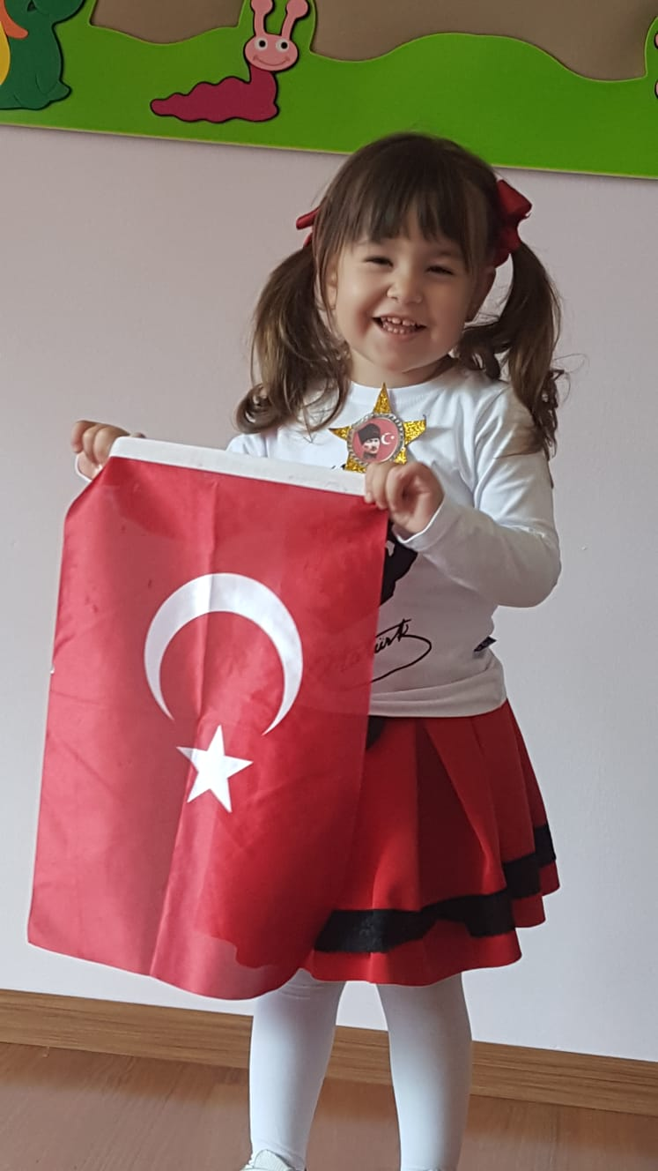
TEKERLEMELER
ATATÜRK
Atatürk yoktu
Düşman çoktu
Atatürk geldi
Düşmanı yendi
Bu güzel yurdu
Bizlere verdi

PARMAKOYUNU
ATATÜRK NE DEDİ?
Bir elin nesi var
(Sağ aşağı doğru sallanır)
İki elin sesi var
(Sol el sağ elle beraber çırpılır)
Atatürk bize ne dedi
(Sağ işaret parmağı açıktan işaret ettirilir)
Güçlü olun dedi
(İki el sıkıca birbirine kenetlenir)
Karınca gibi çalışın dedi
(Parmaklar masada yürütülür)

OYUN
BAYRAK VERME OYUNU
Çocuklar iki gruba ayrılırlar. Her çocuğun birer bayrağı vardır. Amaç; Atatürk köşesine ( bahçe ya da sınıf içi ) bayrakları en çabuk bırakan grup olmaktır. Öğretmenin başla komutu ile sıraya giren oyuncular sırayla ellerindeki bayrağı koşarak Atatürk köşesine bırakırlar ve geri dönerek sırası gelen arkadaşının eline dokunurlar. Eline dokunulan çocuk bayrağını bırakmak için yola çıkar. Her iki grup aynı şekilde yarışırlar. Bayraklarını önce bitiren grup kazanır.
Arkadaşının eline değmeden yola çıkan çocuk geri dönerek bir daha başlamak zorundadır.

KAVRAMLAR

- Duyu: MAT - PARLAK
- Boyut: UZUN - KISA
- Miktar: BOŞ - DOLU
- Şekil: KARE
- Duygu: MUTLU – MUTSUZ
- Renk: SARI – YEŞİL - TURUNCU

MUTFAK ETKİNLİĞİ

- Turşu yapımı




SEPTEMBER & OCTOBER
2018-2019
2 yrs


Vocabulary to teach
Colors (Renkler), Red (kırmızı), blue (mavi), yellow (sarı), green (yeşil), orange (turuncu), pink (pembe), purple (mor), brown (kahverengi), black (siyah), white (beyaz), rainbow (gökkuşağı).
School: Balloon (Balon), ball (top),Car ( Araba), Star (Yıldız), Teddy bear (Oyuncak ayı).Teacher (Öğretmen, Bell (zil), bobbin (makara) , train (tren), school (okul), boy (erkek çocuk), girl (kız çocuk), , table(masa), chair (sandalye), door (kapı), window (pencere).
Classroom commands: sit down (oturmak), stand up (kalkmak), hands up (eller havaya), hands down (eller aşağıya), be quiet (sessiz ol), line up (sıraya geç), stop (dur), point (işaret et), come here (buraya gel), go back (geri git)
The weather: sunny (güneşli), rainy (yağmurlu), stormy (fırtınalı), cloudy (bulutlu), snowy (karlı), windy (rüzgarlı), tornado (hortum), hurricane (kasırga), thunder (gök gürültüsü).

Language Aims
Hello (merhaba), Good morning (günaydın), good
afternoon (tünaydın),Goodbye (hoşçakal), Thank you (teşekkür ederim).

Storytime (Kitap Okuma):
We have read “Brown Bear”, “Spot’s First day at School” .
(“Kahverengi Ayı” ve ‘ Spot un okuldaki ilk günü hikayelerini okuduk.)
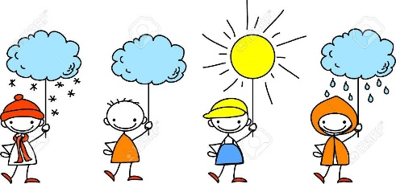

MÜZİK

Tanışma - ritmik tekerleme

Biz çok mutluyuz burda
Müzik ve arkadaşlarımızla

Önce ismini söyle (……..) sıradaki öğrenci adını söyler,
Şimdi herkes birlkte (…….) sıradaki öğrencinin adını grup tekrar eder.

Tatil bitti şarkısı çember dansı ve beden perküsyonu ile söylenir.

TATİL BİTTİ
Artık tatil bitti,
Derse başlama vakti,
Haydi koş sınıfa,
Hepinize merhaba

Duda duda merhaba yeni yıla
Duda duda merhaba yeni yıla.

Ezgisiz enstrümanlardan marakas, çelik üçgen, davul, kastanyet, tahta-metal agogo, kabasa, tef, guiro, simbal, davul gibi enstrümanlar tanındı. İsimleri tekrar edildi, enstrümanların tutuş, vuruş, kullanma teknikleri teker teker keşfedildi. Bu enstrümanlardan tahta-metal olanlar, tınısı uzayan, uzamayan sesleri fark edebilme çalışmaları yapıldı. Duyarak gözler kapalı enstrüman tanıma oyunları, çember oyunları oynandı.
Çalışılan enstümanlarla öğrenilen şarkılara eşlik çalışmaları yapıldı.

Carnevalito dansı hikayesi ve enstrümanlarla eşlik.
Enstrümanlar şarkısı çalışılır.

ENSTRÜMANLAR
Dinle şimdi bak
Bu ses ne sesi

Davul çalıyor
İşte kendisi.

Dinle şimdi bak
Bu ses ne sesi

Marakas çalıyor
İşte kendisi,

“Bir çocuk için annesi ve babası dünyayı temsil eder. Çocuk, annesi ve babası nasıl davranıyorsa, dünyadaki herkesin de aynı şekilde davranacağını düşünür.”
M. Scott Peck
Çocuk Yetiştirmede Farklı Ebeveyn Tutumları
Çocuğun benlik kavramı, yetişkinlerin ona yönettikleri tutumların bir yansımasıdır. Bu nedenle anne-babasından gelen itici tutumlar, çocuğun kendini değersiz bulmasıyla sonuçlanır.
İstenen davranışları gösterdiğinde desteklenmeyen çocuk, onaylanan ve onaylanmayan davranışlarının ayrımını yapmakta zorluk çeker. Sonunda umudunu keserek anne babasının onayını sağlama çabalarından vazgeçer.
Buna karşılık, istenen davranışları gösterdiğinde desteklenen çocuk, onaylanan davranışlarının hangileri olduğunu öğrenir. Bu ortam, özgüvenli bir çocuk yetiştirmenin ön koşuludur.
Çocuk yetiştirmede karşılaşılan ebeveyn tutumları şu şekilde gruplandırılabilir:
Baskıcı-Otoriter Tutum
Baskıcı ve itaat odaklı ebeveyn tutumunda, anne-babanın, kısıtlayıcı ve cezalandırıcı bir yol izlediği, çocuklarını kendi kurallarına uymaları ve saygılı olma konusunda uyardıkları görülür. Bu tutum, yetersiz sosyal gelişimin nedenidir. Böyle ortamda tartışmaya yer yoktur. Çocuğun istek ve gereksinimleri dikkate alınmaz.
Böyle bir ortamda büyüyen çocukların, akranlarına kıyasla sosyal ve iletişim becerileri ile girişimcilik yeteneklerinin zayıf olduğu görülür. Bu tür sağlıksız aile koşullarında çocuk, nasıl düşünüp, davranması gerektiğini belirleyen katı kalıplara sokulur. Anne babanın, her şeyin en iyisini ve en doğrusunu kendilerinin bildiği, çocukların da bunu hiç sorgulamaksızın kabul etmesi gerektiği inancıyla, iletişime gerek duymaz.
Aşırı otoriter tutumda anne baba, disiplin aracı olarak cezayı kullanır. Bu da çocukta, kendine güvensizlik ve çekingen bir yapıya sebep olabilir.
Destekleyici-Yetkili ve Güvenilir Tutum
Bu tür ebeveyn yaklaşımında, ana-baba çocuklarını destekler ama bunun yanında sınırlarını koymayı da ihmal etmez ve onların hareketlerini kontrol eder. Ebeveyn ile çocuk arasında sözel iletişim kanalları açıktır. İstek ve görüşlerini açık ve anlaşılır bir şekilde dile getiren ebeveyn çocukla sıcak bir iletişim içindedir. Böyle bir anne baba tutumu, çocuğa başarılı bir sosyal gelişim için gerekli olan ortamı hazırlamış olur.
Destekleyici tutum, yakınlık ve ilgi göstermek, sözle ve dokunarak sevgi belirtmek, ortak faaliyetlerde bulunmak anlamını taşır. Böyle bir sağlıklı aile ortamında, çocuğa kendi başına karar vermesi ve bu kararın sorumluluğunu yüklenmesi öğretilmiştir. Çocuğu olduğu gibi kabul eden, onu destekleyip yüreklendiren aile üyeleri, çocuğun benlik saygısının tohumlarını eker.

Gevşek Tutum
İhmalkar ve aşırı hoşgörülü olmak üzere iki farklı boyutu içerir,
İhmalkar tutum: İhmalkar ebeveyn, çocuğun yaşamıyla ilgili değildir. Bu ana-babalar için “ kendi sosyal yaşamları “ çocuklarından daha önemlidir. Böyle bir ortamda, sosyal yönü zayıf, özellikle benlik kontrolü düşük, bağımsızlığı kolayca elde edemeyen çocuklar yetişir. Bu tür çocuklar, anne babalarının ilgisine büyük bir ihtiyaç duyarlar. İlgisiz ve kayıtsız aile; saldırganlığı körükler, çocuğun çevresindeki kişi ve eşyalara zarar vermesine sebep olabilir.
Aşırı hoşgörülü tutum: Bu yaklaşım içinde olan ailelerde çocuk tek hükmedendir. Aile tüm hayatını çocuğun istek ve arzularına göre belirler. Çocuğun isteklerini yerine getiren, onu şımartan, fazlasıyla özgürlük tanıyan, kolaylıkla boyun eğen anne babalardır. Görünürde çocuğuyla çok ilgili olan bu anne babalar, çocukları üzerinde çok başarısız bir kontrol sergilemekte ve az sayıda talepte bulunmaktadır. Böyle bir ortamda sosyal gelişim yetersizdir.

Aşırı Koruyucu Tutum
Çocuğun her an kontrol altında tutulduğu, aşırı ilgi ve alaka gösterildiği ve kısıtlandığı aile şeklidir. Çocuğun aşırı korunması, çocuğa gereğinden fazla kontrol ve özen gösterilmesi anlamına gelir. Bebekleştirme, aşırı korumacı yaklaşımın tipik özelliğidir. 8-9 yaşına geldiği halde, yemeğini annesinin yedirmesini bekleyen, 11-12 yaşında hala anne babasıyla aynı yatağı paylaşan, hatta annesi tarafından yıkanan çocuk örneklerimiz vardır. Böyle bir ortamda, annenin çocukla iç içe geçmiş beraberliği, çocukta bir anne bağımlılığının oluşmasına neden olabilir.
Gözlemlerde, “ aşırı korumacı anne” nin, evliliğinde bulamadığı doyumu, çocuklarıyla olan ilişkilerinde aramakta olduğunu göstermektedir. Bu gereksiz ve sağlıksız özverinin faturası, ilerideki yıllarda annenin yüksek beklenti içine girmesiyle, yine çocuğa kesilmektedir.

Tutarsız ve Kararsız Tutum
Anne babanın kararsız ve tutarsız tutumu, neyin uygun davranış olduğu konusunda çocuğu ikileme düşürür. Aynı davranış yüzünden anne baba tarafından bir keresinde ödüllendirilir, bir diğerinde cezalandırılırsa ya da bir davranış, anne tarafından farklı, baba tarafından farklı değerlendirilirse, çocuk hangi davranışın uygun olduğunu belirleyemez.
Bu tip ailede genelde kurallar yok anlık çözümler, anlık kavgalar ve anlık mutluluklar vardır. Çocuk için konulan kuralların bazen çok katı bir şekilde uygulandığı, bazen de hiç yokmuş gibi davranıldığı tutumlar; çocukta güvensizlik, kurallara karşı kayıtsızlık, çözümün parçası olmayı reddetme, kararsız ve kişiliksiz karakter yapısı meydana gelebilmektedir.

“ Çocukluk yaşamınız boyunca edindiğiniz deneyimler; anne,baba ve çocukların rolleriyle ilgili hafızanızda yer eden kalıntılar, şimdiki tutumlarınızı da etkiler.”

